**ASSUNTO:** Indico ao Senhor Prefeito Carlos Nelson Bueno, junto a Secretaria competente a construção de rampa de acessibilidade em uma parte da entrada do Paço Municipal.

**DESPACHO:**

**SALA DAS SESSÕES____/____/_____**

**PRESIDENTE DA MESA**

**INDICAÇÃO Nº DE 2020**.

**SENHOR PRESIDENTE,**

**SENHORES VEREADORES E SENHORAS VEREADORAS,**

**Indico** ao Senhor Prefeito Municipal Carlos Nelson Bueno, para que junto a Secretaria competente, estude a construção de rampa de acessibilidade em uma parte da entrada do Paço Municipal, entre a calçada e alguns degraus.

O local não possui uma acessibilidade adequada e tem gerado preocupação quanto ao direito de ir e vir de todas as pessoas. Diante disto, a rampa visa romper a dificuldade de cadeirantes, idosos, pessoas com mobilidade reduzida e mães com carinho de bebê.

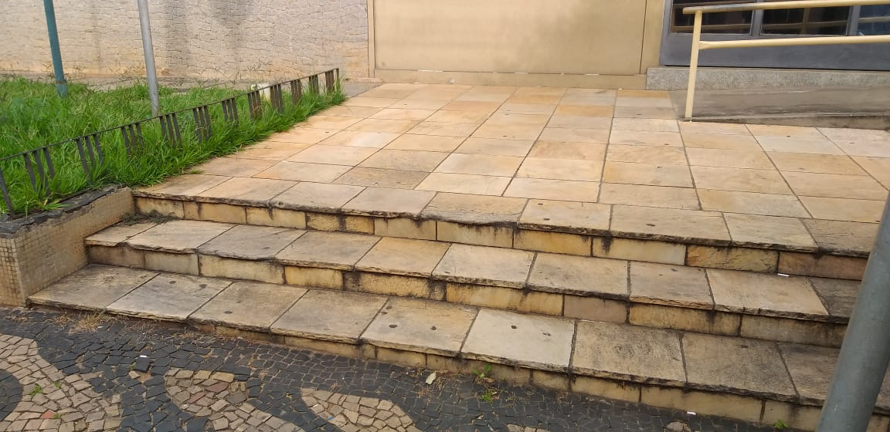

Sala das Sessões “Vereador Santo Rotolli”, aos 21 de janeiro de 2020.

**VEREADOR FÁBIO DE JESUS MOTA**